L’ERBOLARIO
Ficha técnica - hoja de datos de ventas
ORANGE BLOSSOM
 | 97% de origen natural
Jabón perfumado | 97% de origen natural
Jabón perfumado | ingredientes*
con extracto de flor de naranjo | *El porcentaje restante
Código: 041.140 | de garantías sobre los ingredientes
Código: 041.140 | estabilidad y atractivo del producto.
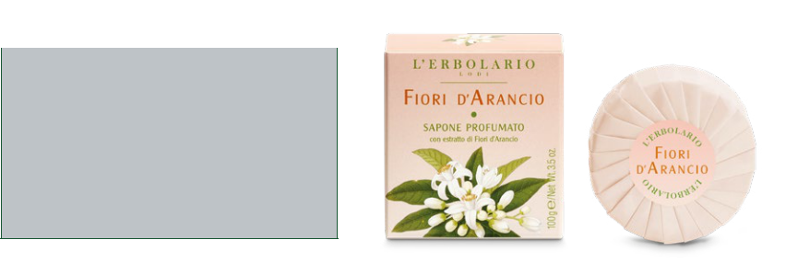
PARA TODOS LOS TIPOS DE PIEL

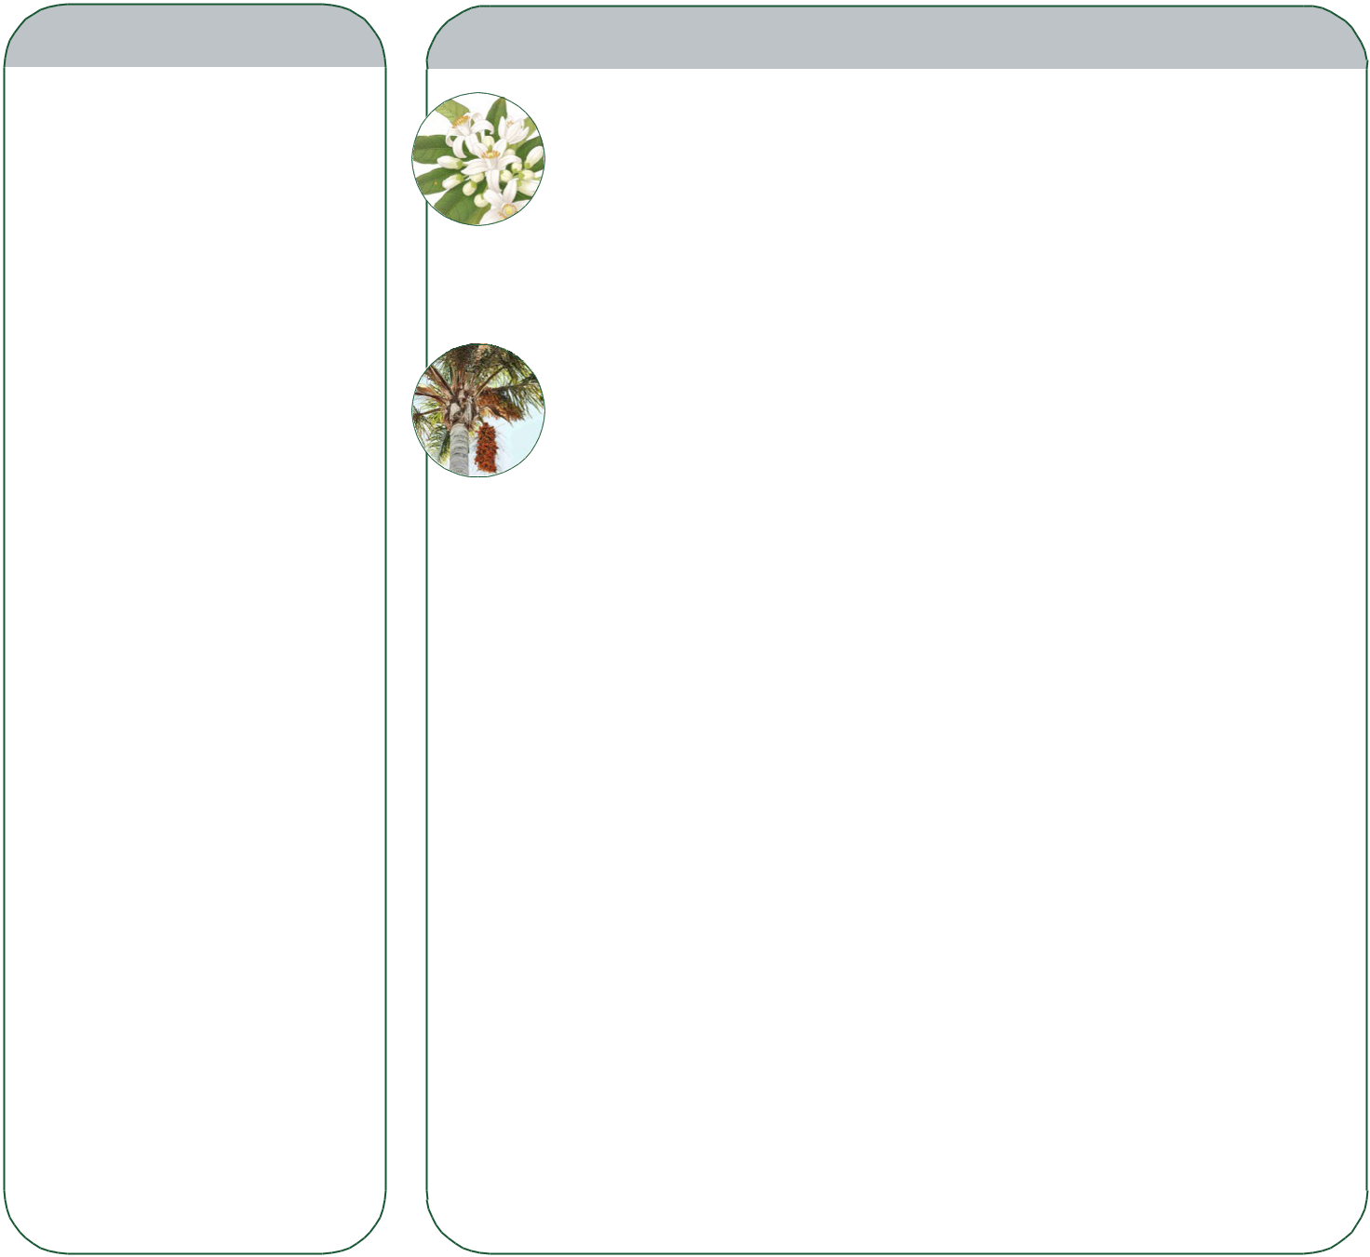
PRESENTACIÓN

Información

Una barra de jabón con un delicado aroma a flor de naranjo, ideal para limpiar suavemente las manos y el cuerpo.

Usar

La aplicación de espuma con las manos mojadas crea una espuma agradable y ligeramente perfumada que cuida incluso de la piel más sensible.

Ventas relacionadas

La línea completa de productos Orange Blossom

Format & material

barra de 100 g

Ambiental
etiquetado

Encontrarás toda la información que necesitas para desechar correctamente los residuos de envases en las instrucciones de reciclaje de residuos, que se encuentran tanto en la caja como en el envase primario.

SUSTANCIAS FUNCIONALES

CARACTERÍSTICAS

Extracto de brotes de flor de naranjo
EMOLIENTE - TONIFICACIÓN
Extracto de flor de Citrus aurantium Amara (naranja amarga)

Hemos producido un extracto de flor de naranjo que contiene ácido ferúlico, que tiene propiedades antioxidantes y tonificantes. Esta sustancia deja la piel suave y tonificada cada vez que te lavas, haciéndola adecuada incluso para pieles muy sensibles.

Pasta limpiadora de aceite de palma sostenible (MB) certificado por RSPO.

LIMPIEZA SUAVE
Hecho a partir de una pasta base con derivados de palma de origen sostenible. Durante el lavado, ayuda a producir una espuma muy cremosa que limpia suavemente el cuerpo.

